20172333090何尔恒实验六
序列的FFT及频域分辨率
一、实验目的:
- 充分熟悉FFT函数的使用；
- 熟悉序列快速傅里叶变换的计算；
- 能够画出结果的图形。
二、实验步骤:
- 用help查找FFT函数的使用情况；
- 编辑并生成函数sigfft .m
clear;
% 计算长度为N的原始信号的DTFT
f1=2.67;f2=3.75;f3=6.75;fs=20;w=2*pi/fs;
N=2048;
x=sin(w*f1*(0:N-1))+sin(w*f2*(0:N-1)+pi/2)+sin(w*f3*(0:N-1));
% f=0:fs/N:fs/2-1/N;
X=fft(x);
X=abs(X);
f=fs/N*(0:N/2-1);
subplot(221)
stem (f,X(1:N/2));grid on;
xlabel('Hz')

%在数据末补N个零
x(N:2*N-1)=0;
X=fft(x); X=abs(X);
f=fs*(0:N-1)/(2*N);
subplot(222)
stem(f,X(1:N),'.');grid on;
xlabel('Hz')

%在数据末补7*N个零
x(N:8*N-1)=0;
X=fft(x); X=abs(X);
f=fs*(0:4*N-1)/(8*N);
subplot(223)
stem(f,X(1:4*N),'.');grid on;
xlabel('Hz')

%在数据末补29*N个零
x(N:30*N-1)=0;
X=fft(x); X=abs(X);
f=fs*(0:15*N-1)/(30*N);
subplot(224)
plot(f,X(1:15*N));grid on;
xlabel('Hz')
- 运行该函数, 分析四个图的分辨率;
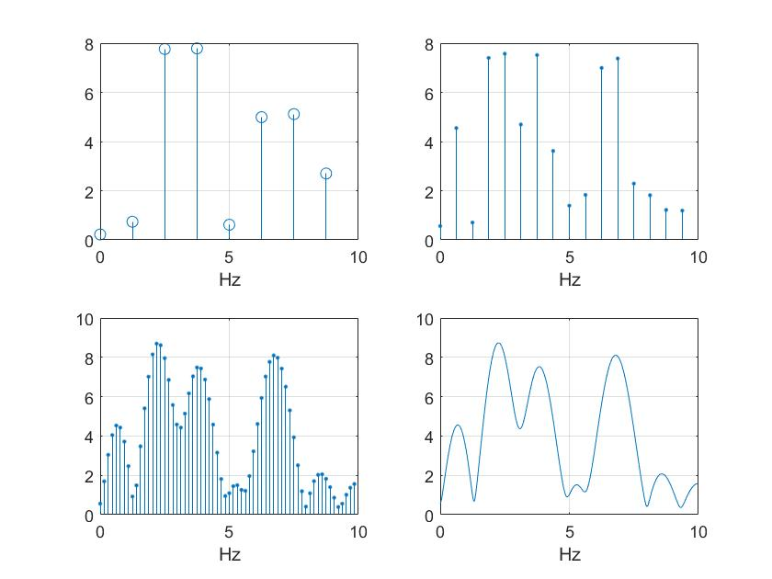
- 改变N=8, 分析四个图的分辨率, 第四图代表频谱包络，说明在N 较小时, 补零能否提高分辨率?
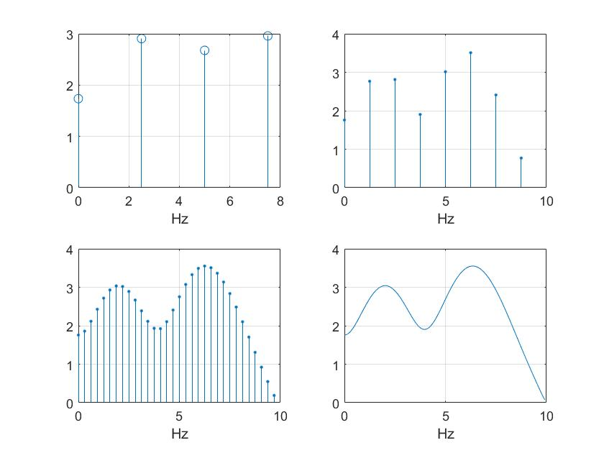
N至少应该是多少, 才能通过补零提高有效的分辨率;
由图可知，N=8时，不能提高分辨率，很多数据丢失了。N>=20/1.08≈18.5，即N>=19时，才能提高。
- 改变N=32, 128和2048分析结果。
N=32
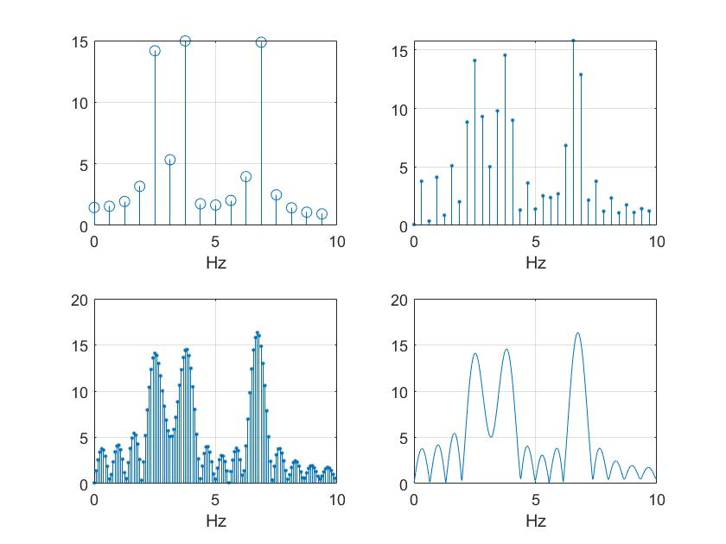
N=128
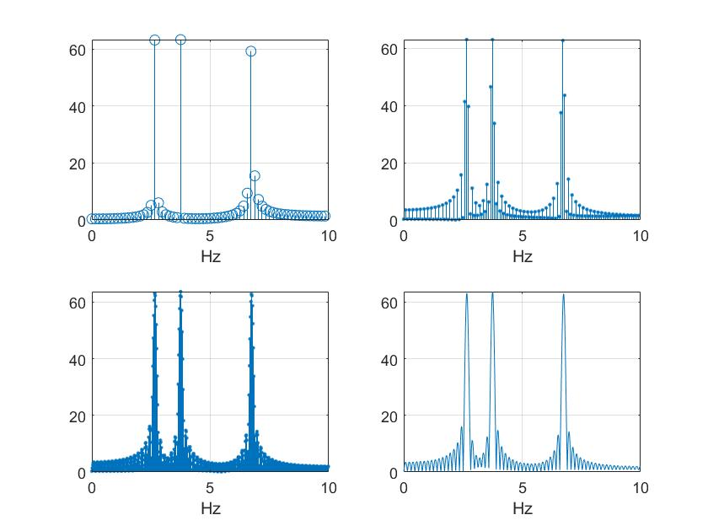
N=2048
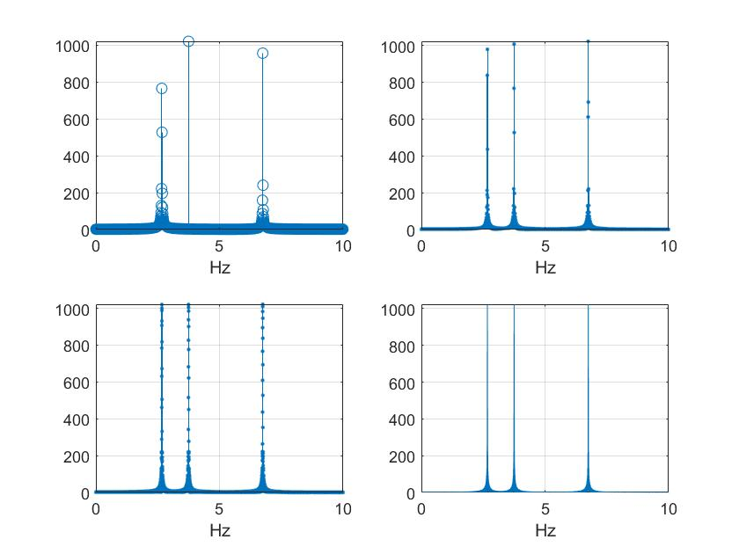
以上3图对比可知，N过大时，局部分辨率要放大才能看清， 所以N不宜过大。

